Philomène Vanier

Décès : 14 juillet 1861, Saint Janvier, Blainville, Québec.
Sépulture : 16 juillet 1861, paroisse Saint Janvier.

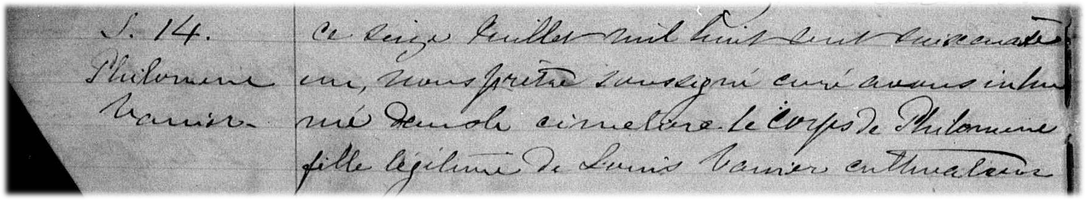
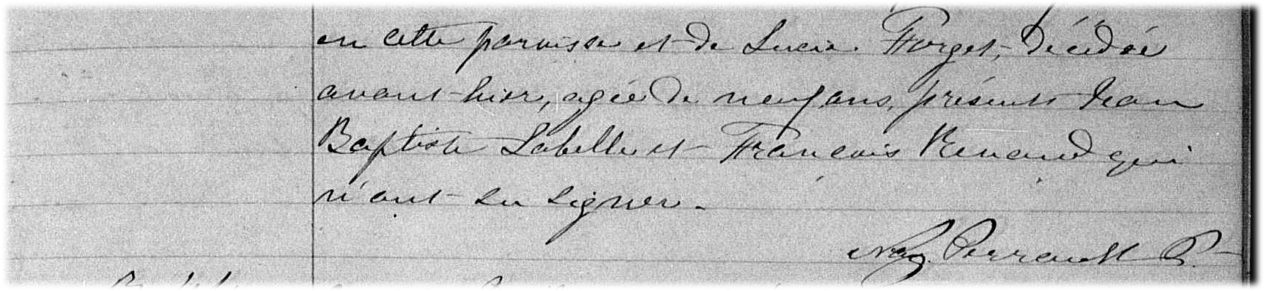

S-14 Ce seize Juillet mil huit cent soixante un, Nous prêtre soussigné curé avons
inhumé dans le cimetière le corps de Philomène fille légitime de Louis Vanier
cultivateur en cette paroisse et de Lucie Forget décédée avant-hier, agée de
neuf ans, présents Jean Baptiste Labelle et François Renaud qui n’ont su
signer.
Perreault ptre

Référence : Family Search.

